Новые материалы для отделочных работ в строительстве
28.06.2023
Природные материалы по нескольким причинам для работ в строительстве часто оказываются неприемлемыми. Ввиду этого в последнее время разрабатываются новые технологии, с целью нахождения альтернативных вариантов выполнения внутренних отделочных работ, которые позволяют претворить в жизнь многие авторские проекты. Рассмотрим несколько примеров, ознакомимся с общими техническими характеристиками материалов, и чем они отличаются от уже имеющихся аналогов.
С моей точки зрения, первый из наиболее интересных материалов сегодня это – жидкий камень.
Жидкий камень – это строительный материал, используемый в качестве декоративного состава, для отделки нескольких типов основания (стены, фасады, откосы с подоконниками, меблированные изделия).
В качестве связующего компонента здесь используется полиэфирная смола, с добавлением катализатора и наполнителя («чипсов» – минеральная крошка различных горных пород)
Около 75% от всего объема рабочей массы составляет гранитная крошка.
Материал смешивается и подается через распылитель. Данный способ самый простой. Поверхность обеспыливается, покрывается раствором и в последующем шлифуется и подлежит полировке. Благодаря этому нет привязки к ограничениям по геометрическим формам изделий, изделия на выходе получаются бесшовными.
В меньших случаях финальные формы получают при помощи литья. Технология похожа на изготовление бетонных конструкций, с использованием опалубочных форм.
В качестве наполнителей используют включения таких горных пород как гранит, мрамор, оникс, кварц, лабрадорит. Состав обладает высокой адгезивной способностью, сцепление иных материалов с его поверхностью значительно выше стандартных материалов, что также влияет на долговечность итоговых отделочных работ. Материал открывает новые перспективы в отделочных работах недоступные при использовании классических натуральных каменей.
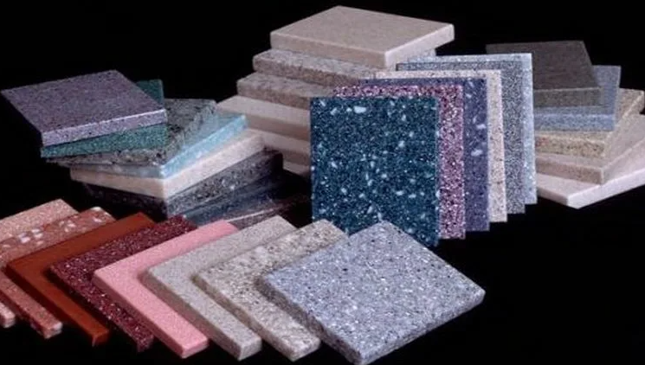
Второе – гибкая керамическая плитка
Выбирая отделочный материал для облицовки, как правило предпочтение отдаётся стойким к влаге и истиранию вариантам. Ещё большее внимание привлекают новинки, изготовленные на основе современных технологий, обеспечивающие материалам уникальные характеристики. К таким относится гибкая керамическая плитка. Размеры плитки могут изменяться от 253×40 до 2400×1200 мм. Толщина же стандартна 2-4 мм. На первый взгляд не отличается от обычной жесткой облицовки.
В основном такая плитка изготавливается из стандартной глины, в которую включают модификатор (минеральный пигмент) и пластификатор придающий итоговому материалу эластичность. А для армирования служит стекловолоконные составляющие.
По своим характеристикам, таким как водопоглощение и проницаемость имеет повышенный срок службы, не воспрепятствует естественной циркуляции воздушных потоков. Эластичность позволяет в точности повторить форму, изломы углов и других варьирующих деталей поверхностей, как например отделка цоколя, области фартуков кухни или оформление угловых частей стен, барных стоек, лестничных маршей и др.
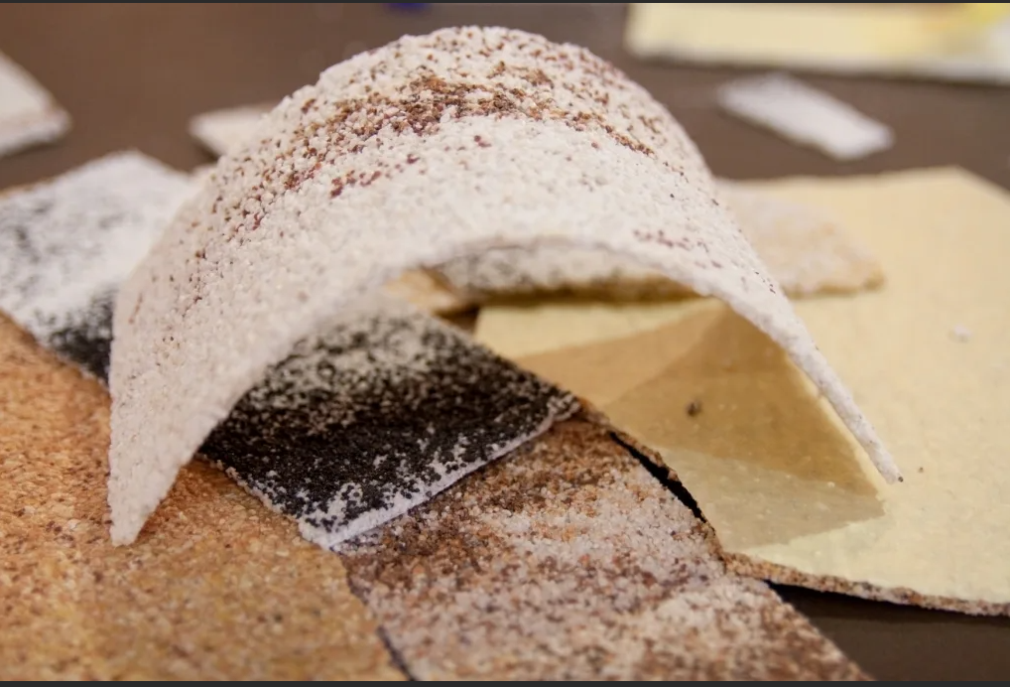
Следующим материалом выступают хвойные панели.
Этот материал появился с учетом тенденций к применению экологически чистых продуктов. Сырьем выступает спрессованная еловая хвоя. Панели производят методом прессования. В качестве связующего элемента используют содержащуюся в иглах клейкую смолу. Также натуральные смолы защищают от внешнего воздействия. Как итог, мы имеем листовой материал, который на практике применяется в качестве подложки под ламинат и паркетную доску. Размер хвойных панелей — 590 × 850 мм, толщина же может составлять 3-7 мм. На пол их укладывают по диагонали, встык, и скрепляют скотчем, чтобы не допустить расползание. Важным преимуществом хвойных панелей выступают тепло- и звукоизоляционные свойства.
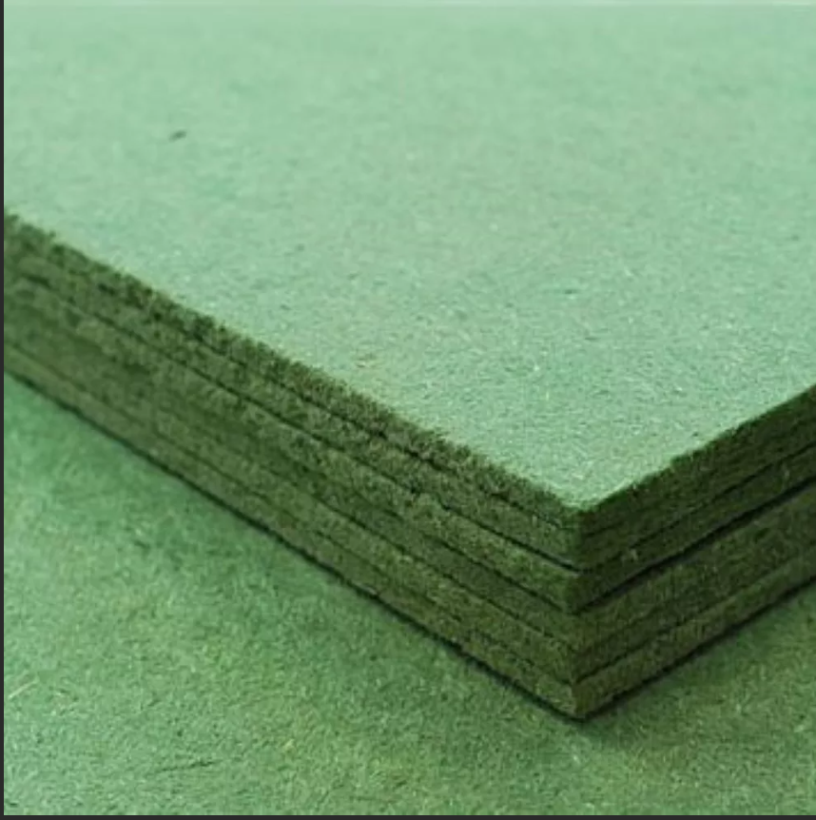
Завершает список новинок– обои.
Обои – наиболее популярное финишное покрытие, и сегодня продолжают появляться новые, более удобные в использовании варианты покрытия вертикальных поверхностей, например, термообои, бесшовные и жидкие.
Термообои производятся в рулонах, длина которых варьируется в зависимости от 5 до 15 метров и ширина – от 50 см до 1 метра. Плотность материала: от 200 до 400 г/м² в сравнении с привычными 110– 200 г/м² флизелиновыми и 80-100 г/м² бумажными, и толщина полотна – от наиболее тонкого в 3 мм до весомых 10 мм. Подложка представляет собой пористый слой, будь то вспененный полиэтилен или полистирол, что позволяет повысить звукоизоляцию используемого помещения до 20 дБ.
Ещё одно нововведение в области отделки – бесшовные обои. Они напоминают декоративные ленты, которые клеятся на стены горизонтально. Подготовка стены под использование данного типа материала должна быть выполнена по всем нормам СП 71.13330.2017 «Изоляционные и отделочные покрытия. Актуализированная редакция СНиП 3.04.01-87». Лицевая часть полотна, независимо от типа основы, изготавливается из ткани. По прочностным характеристикам она продлевает срок службы обоев, а также обеспечивает неплохую звукоизоляцию. Также благодаря особой технологии изготовления, с учетом подготовки стен отделка приобретает повышенную изностойкость.
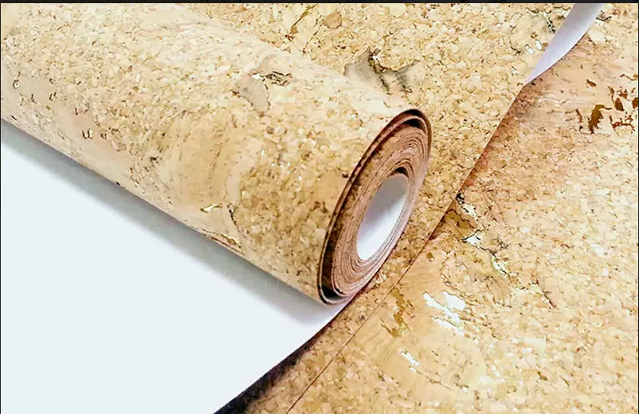
Заключение
Как мы видим, появление инновационных материалов в строительстве не обходит стороной и область производства отделочных работ. Их разработка и внедрение в массовое использование значительно упрощают выполнение отделки поверхностей, а также позволяют реализовывать более смелые авторские идеи.

Статью подготовил:
Ведущий эксперт Отдела обследований и экспертиз несущих и
ограждающих конструкций ГБУ "ЦЭИИС" Дину Иван

Адрес страницы: http://ceiis.mos.ru/presscenter/nauchno-publitsisticheskie-stati/detail/11683231.html
ГБУ города Москвы «ЦЭИИС»

